Василий Попов, 12 лет

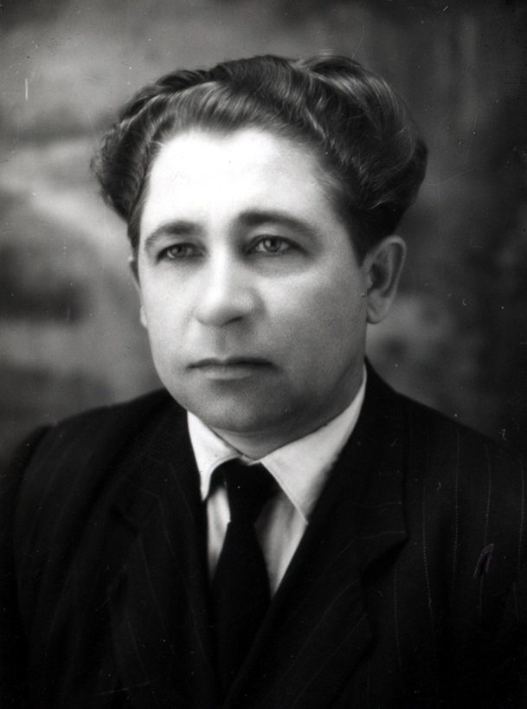

(1924 - 2011)
Моему прадедушке Василию Мартыновичу Бобракову 4-го апреля 2020 года исполнилось бы 96 лет.
Прадедушка — настоящий герой.
Когда Германия объявила войну нашей Родине, ему было семнадцать лет. Когда ему исполнилось восемнадцать, он пошёл воевать. Он был старше меня на пять лет.
Прадедушка сначала был гвардии лейтенантом, а потом капитаном, командиром взвода пешей разведки стрелкового полка 337 стрелковой Краснознамённой орденов Суворова и Богдана Хмельницкого дивизии.

Прадедушку наградили боевыми наградами: Орденом Отечественной войны II степени, медалями «За оборону Кавказа», «За взятие Будапешта», «За отвагу» и другими. Он был несколько раз ранен.
Мой прадедушка был командиром взвода разведки. Когда ему поручили узнать, что против нас готовят фашисты, он с разведчиками проник к немцам. Четыре дня наблюдал и всё разведал. Узнал, сколько было немцев, какое у них оружие, как устроена оборона. Он хорошо руководил, сумел с боем вывести взвод и раненого бойца из расположения противника, да ещё взял в плен немецкого солдата. Я могу себе представить, как это всё было по-настоящему тяжело: лежать в укрытии четыре дня, может быть, даже не шевелясь! Истинное геройство и мужество проявил мой прадедушка! Все сведения и пленного он передал командованию. После этого, город Яссы был освобождён, а прадедушку наградили орденом.
Писатель Борис Евгеньевич Серман в книге «Человек остаётся»
написал и про моего прадедушку.
Прадедушка дружил с моим папой. Папа гордился им, они вместе пели военные песни. Ещё прадедушка после войны был капитаном милиции.
Прадедушка дорог мне, потому что он мой родственник и потому что он защищал нашу страну от врагов. Меня назвали Василием в честь прадедушки. Я горжусь!

